ГЛАВА ГОРОДА ЭЛИСТЫ
ПОСТАНОВЛЕНИЕ

25 мая 2021 года | № 52 | г. Элиста
О проведении публичных слушаний
В соответствии с Градостроительным кодексом Российской Федерации, статьей 28 Федерального закона от 6 октября 2003 года № 131-ФЗ «Об общих принципах организации местного самоуправления в Российской Федерации», Положением о публичных слушаниях в городе Элисте, утвержденным решением Элистинского городского Собрания от 31 августа 2006 года № 4,
постановляю:
- Провести 22 июня 2021 года в 15.00 часов собрание участников публичных слушаний по прилагаемому проекту решения Элистинского городского Собрания «О внесении изменений в Правила землепользования и застройки города Элисты» по вопросу внесения изменений в карту градостроительного зонирования Правил землепользования и застройки города Элисты, утвержденных решением Элистинского городского Собрания от 27 декабря 2010 года № 1, в части:
включения в зону размещения объектов социальной сферы (ОС/76), с исключением из производственно-коммунальной зоны второго типа (П-2/04), земельного участка площадью 2600 кв.м., расположенного по адресу: город Элиста, Восточная промзона, 7 проезд, № 25;
включения в зону жилой застройки первого типа (Ж-1/46), с исключением из зоны производственно-коммунальной зоны второго типа (П-2/04), земельного участка площадью 2400 кв.м., расположенного по адресу: город Элиста, Восточная промзона, 7 проезд, № 25;
включения в производственно-коммунальную зону первого типа (П-1/22), с исключением из зоны коммерческой (торговой) застройки (КТ/09), земельного участка с кадастровым номером 08:14:030501:121 площадью 1196 кв.м., расположенного по адресу: город Элиста, ул. им. Буденного С.М., № 5 «Б»;
включения в производственно-коммунальную зону первого типа (П-1), с исключением из зоны жилой застройки первого типа (Ж-1), земельного участка с кадастровым номером 08:14:030247:163 площадью 2266 кв.м., расположенного по адресу: город Элиста, ул. 28-й Армии, № 42;
включения в зону жилой застройки первого типа (Ж-1/17), с исключением из зоны общественных парков (Р-1/04), земельного участка с кадастровым номером 08:14:030541:154 площадью 600 кв.м., расположенного по адресу: город Элиста, ул. Мечникова, № 7 «А»;
включения в зону жилой застройки первого типа (Ж-1/25), с исключением из зоны жилой застройки второго типа (Ж-2/12), территории общей площадью 44200 кв.м., расположенной по адресу: город Элиста, ул. Мира, ул. Ю. Клыкова, №№ 94, 96, 98, 100, 102, 104, 106, 108, 110, 112, 114, 116, 118, 120, 122, 124, ул. им. Николая Митировича Очирова;
включения в зону жилой застройки первого типа (Ж-1/08), с исключением из зоны природных ландшафтов и городских лесов (Р-3/10), земельных участков с кадастровыми номерами 08:14:030802:106, 08:14:030802:19, 08:14:030806:109, 08:14:030802:110 общей площадью 2400 кв.м., расположенных по адресу: Республика Калмыкия, город Элиста, жилой квартал «Санср», №№ 11, 13, 15, 17;
включения в зону жилой застройки первого типа (Ж-1/34), с исключением из зоны многофункциональной застройки (ОЖ/08), земельных участков с кадастровыми номерами 08:14:032501:1437, 08:14:032501:1438 общей площадью 1200 кв.м., расположенных по адресному ориентиру: Республика Калмыкия, город Элиста, проезд Лермонтова, юго-восточнее № 2 «А», в 681 метре, юго-восточнее № 2 «А», в 662 метрах;
включения в зону жилой застройки первого типа (Ж-1/18), с исключением из зоны скверов, бульваров и площадей (Р-2/03), земельных участков с кадастровыми номерами 08:14:030365:1190, 08:14:030365:1191 общей площадью 1200 кв.м., расположенных по адресу: Республика Калмыкия, город Элиста, ул. им. Канукова, № 91;
включения в зону жилой застройки первого типа (Ж-1/17), с исключением из зоны многофункциональной застройки (ОЖ/05), земельного участка с кадастровым номером 08:14:030535:23 площадью 600 кв.м., расположенного по адресу: Республика Калмыкия, город Элиста, ул. им. Э. Деликова, № 4.
2. Возложить подготовку и проведение собрания участников публичных слушаний по указаннымвопросам на Комиссию по подготовке Правил землепользования и застройки города Элисты.
3.Поручить Комиссии по подготовке Правил землепользования и застройки города Элисты:
- подготовку и опубликование оповещения о начале публичных слушаний вгазете «Элистинская панорама» и размещение оповещения на официальном сайте и информационных стендах Администрации города Элисты;
- проведение экспозиции;
- проведение собрания участников публичных слушаний;
- подготовку и оформление протокола публичных слушаний;
- подготовку и опубликование заключения о результатах публичных слушаний.
4. На весь период проведения публичных слушаний организовать экспозицию по вопросам, указанным в настоящем постановлении, в здании Администрации города Элисты, расположенном по адресу: город Элиста, ул. Ленина, 249, 1 этаж, с 9.00 часов до 18.00 часов.
5. Назначить председательствующим на собрании участников публичных слушаний заместителя Главы Администрации города Элисты Авееву Н.О.
6. Определить, что письменные извещения о желании участвовать в слушаниях и предложения по вопросу слушаний от жителей города Элисты направляются на имя заместителя Главы Администрации города Элисты Авеевой Н.О. и будут приниматься отделом архитектуры и градостроительства Администрации города Элисты по адресу: г. Элиста, ул. им. Номто Очирова, д. 4, каб. 212 со дня публикации настоящего постановления в газете «Элистинская панорама» по 16 июня 2021 года в рабочие дни с 9.00 часов до 18.00 часов (перерыв с 13.00 часов до 14.00 часов).
7. Информацию о месте проведения собрания участников публичных слушаний опубликовать в газете «Элистинская панорама» не позднее 18 июня 2021 года.
8. Опубликовать настоящее постановление в газете «Элистинская панорама» и разместить на официальном сайте Администрации города Элисты в сети «Интернет» не позднее 3 июня 2021 года.
9. Контроль за исполнением настоящего постановления возложить на заместителя Главы Администрации города Элисты Авееву Н.О.

Глава города Элисты Н. Орзаев

Приложение
к постановлению Главы города Элисты
от 25 мая 2021 года № 52

Российская Федерация

Республика Калмыкия

Элистинское городское Собрание

шестого созыва

РЕШЕНИЕ № ___

 | «__» _____2021 года | заседание № __ |  | г. Элиста
О внесении изменений в Правила землепользования и застройки города Элисты

В соответствии с Федеральным законом от 6 октября 2003 года № 131-ФЗ «Об общих принципах организации местного самоуправления в Российской Федерации», Градостроительным кодексом Российской Федерации, с учетом протокола публичных слушаний, заключения Комиссии по подготовке Правил землепользования и застройки города Элисты о результатах публичных слушаний, предложений Администрации города Элисты (постановления Администрации города Элисты), руководствуясь статьей 20 Устава города Элисты,
Элистинское городское Собрание решило:
- Внести в Правила землепользования и застройки города Элисты, утвержденные решением Элистинского городского Собрания от 27 декабря 2010 года № 1 (с изменениями),следующие изменения:
в карте градостроительного зонирования:
включить в зону размещения объектов социальной сферы (ОС/76), исключив из производственно-коммунальной зоны второго типа (П-2/04), земельный участок площадью 2600 кв.м., расположенный по адресу: город Элиста, Восточная промзона, 7 проезд, № 25, согласно схеме № 1 Приложения к настоящему решению;
включить в зону жилой застройки первого типа (Ж-1/46), исключив из зоны производственно-коммунальной зоны второго типа (П-2/04), земельный участок площадью 2400 кв.м., расположенный по адресу: город Элиста, Восточная промзона, 7 проезд, № 25, согласно схеме № 2 Приложения к настоящему решению;
включить в производственно-коммунальную зону первого типа (П-1/22), исключив из зоны коммерческой (торговой) застройки (КТ/09), земельный участок с кадастровым номером 08:14:030501:121 площадью 1196 кв.м., расположенный по адресу: город Элиста, ул. им. Буденного С.М., № 5 «Б», согласно схеме № 3 Приложения к настоящему решению;
включить в производственно-коммунальную зону первого типа (П-1), исключив из зоны жилой застройки первого типа (Ж-1), земельный участок с кадастровым номером 08:14:030247:163 площадью 2266 кв.м., расположенный по адресу: город Элиста, ул. 28-й Армии, № 42, согласно схеме № 4 Приложения к настоящему решению;
включить в зону жилой застройки первого типа (Ж-1/17), исключив из зоны общественных парков (Р-1/04), земельный участок с кадастровым номером 08:14:030541:154 площадью 600 кв.м., расположенный по адресу: город Элиста, ул. Мечникова, № 7 «А», согласно схеме № 5 Приложения к настоящему решению;
включить в зону жилой застройки первого типа (Ж-1/25), исключив из зоны жилой застройки второго типа (Ж-2/12), территорию общей площадью 44200 кв.м., расположенную по адресу: город Элиста, ул. Мира, ул. Ю. Клыкова, №№ 94, 96, 98, 100, 102, 104, 106, 108, 110, 112, 114, 116, 118, 120, 122, 124, ул. им. Николая Митировича Очирова, согласно схеме № 6 Приложения к настоящему решению;
включить в зону жилой застройки первого типа (Ж-1/08), исключив из зоны природных ландшафтов и городских лесов (Р-3/10), земельные участки с кадастровыми номерами 08:14:030802:106, 08:14:030802:19, 08:14:030806:109, 08:14:030802:110 общей площадью 2400 кв.м., расположенные по адресу: Республика Калмыкия, город Элиста, жилой квартал «Санср», №№ 11, 13, 15, 17, согласно схеме № 7 Приложения к настоящему решению;
включить в зону жилой застройки первого типа (Ж-1/34), исключив из зоны многофункциональной застройки (ОЖ/08), земельные участки с кадастровыми номерами 08:14:032501:1437, 08:14:032501:1438 общей площадью 1200 кв.м., расположенные по адресному ориентиру: Республика Калмыкия, город Элиста, проезд Лермонтова, юго-восточнее № 2 «А», в 681 метре, юго-восточнее № 2 «А», в 662 метрах, согласно схеме № 8 Приложения к настоящему решению;
включить в зону жилой застройки первого типа (Ж-1/18), исключив из зоны скверов, бульваров и площадей (Р-2/03), земельные участки с кадастровыми номерами 08:14:030365:1190, 08:14:030365:1191 общей площадью 1200 кв.м., расположенные по адресу: Республика Калмыкия, город Элиста, ул. им. Канукова, № 91, согласно схеме № 9 Приложения к настоящему решению;
включить в зону жилой застройки первого типа (Ж-1/17), исключив из зоны многофункциональной застройки (ОЖ/05), земельный участок с кадастровым номером 08:14:030535:23 площадью 600 кв.м., расположенный по адресу: Республика Калмыкия, город Элиста, ул. им. Э. Деликова, № 4, согласно схеме № 10 Приложения к настоящему решению.
2. Администрации города Элисты разместить настоящее решение на официальном сайте Администрации города Элисты.
3. Настоящее решение вступает в силу со дня его официального опубликования в газете «Элистинская панорама».

Глава города Элисты -
Председатель Элистинского
городского Собрания Н. Орзаев

Приложение
к решению Элистинского городского Собрания
от «__»___ 2021 года № __
Схема № 1
Выкопировка из карты градостроительного зонирования Правил
землепользования и застройки города Элисты, утвержденных решением
Элистинского городского Собрания от 27.12.2010г. № 1

ПЗЗ: | Предлагаемое изменение в ПЗЗ:
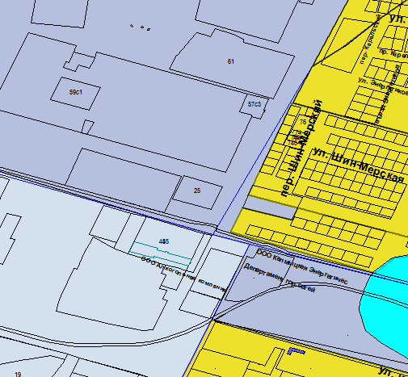 | 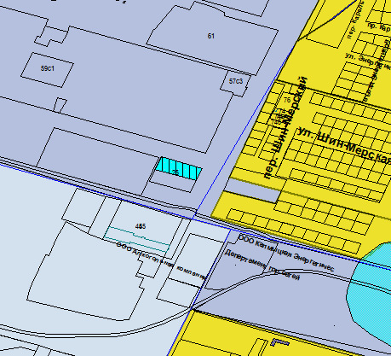

Схема № 2
Выкопировка из карты градостроительного зонирования Правил
землепользования и застройки города Элисты, утвержденных решением
Элистинского городского Собрания от 27.12.2010г. № 1

ПЗЗ: | Предлагаемое изменение в ПЗЗ:
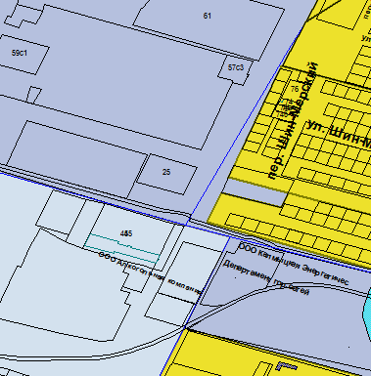 | 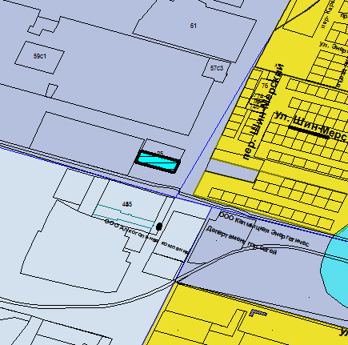

Схема № 3
Выкопировка из карты градостроительного зонирования Правил
землепользования и застройки города Элисты, утвержденных решением
Элистинского городского Собрания от 27.12.2010г. № 1

ПЗЗ: | Предлагаемое изменение в ПЗЗ:
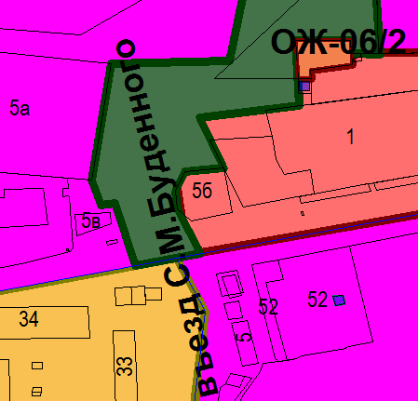 | 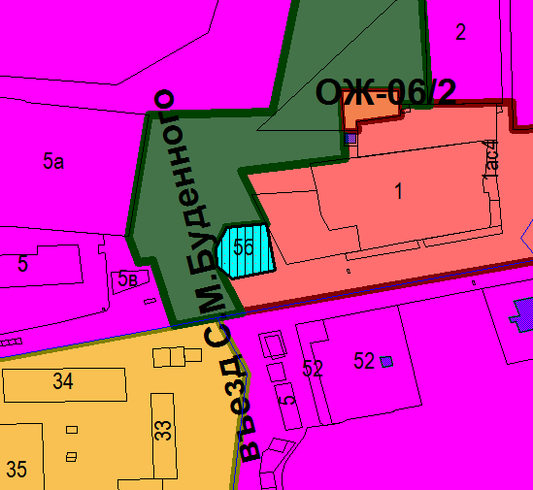

Схема № 4
Выкопировка из карты градостроительного зонирования Правил
землепользования и застройки города Элисты, утвержденных решением
Элистинского городского Собрания от 27.12.2010г. № 1

ПЗЗ: | Предлагаемое изменение в ПЗЗ:
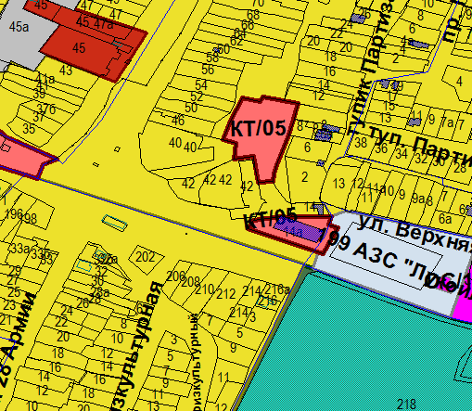 | 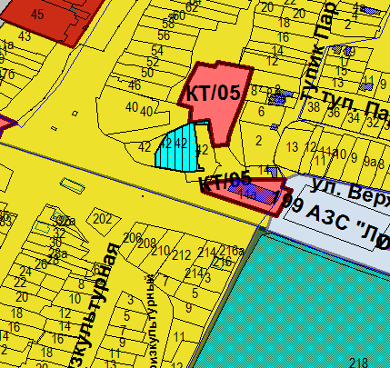

Схема № 5
Выкопировка из карты градостроительного зонирования Правил
землепользования и застройки города Элисты, утвержденных решением
Элистинского городского Собрания от 27.12.2010г. № 1

ПЗЗ: | Предлагаемое изменение в ПЗЗ:
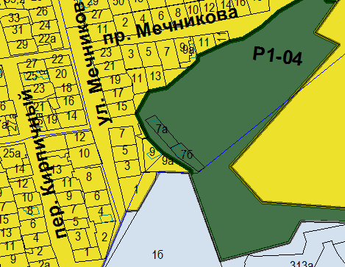 | 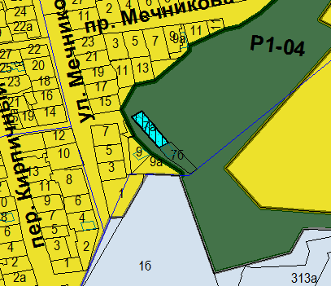

Схема № 6
Выкопировка из карты градостроительного зонирования Правил
землепользования и застройки города Элисты, утвержденных решением
Элистинского городского Собрания от 27.12.2010г. № 1

ПЗЗ: | Предлагаемое изменение в ПЗЗ:
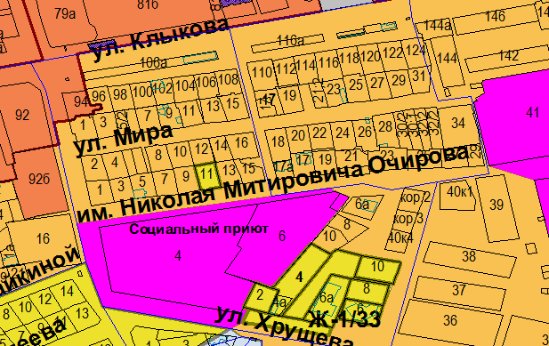 | 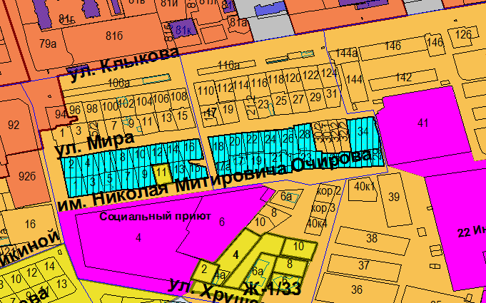
Схема № 7
Выкопировка из карты градостроительного зонирования Правил
землепользования и застройки города Элисты, утвержденных решением
Элистинского городского Собрания от 27.12.2010г. № 1

ПЗЗ: | Предлагаемое изменение в ПЗЗ:
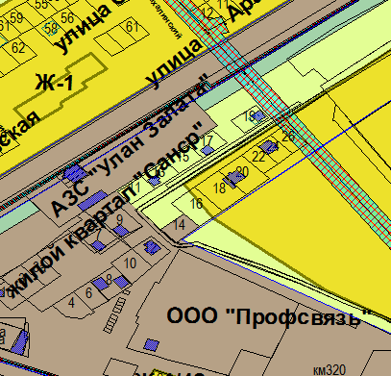 | 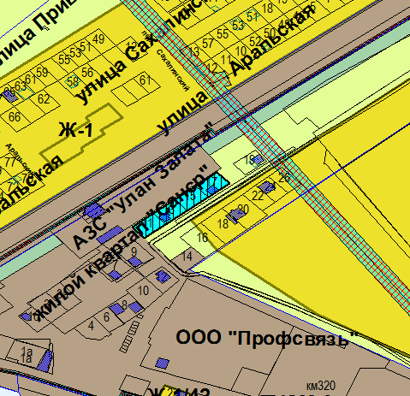

Схема № 8
Выкопировка из карты градостроительного зонирования Правил
землепользования и застройки города Элисты, утвержденных решением
Элистинского городского Собрания от 27.12.2010г. № 1

ПЗЗ: | Предлагаемое изменение в ПЗЗ:
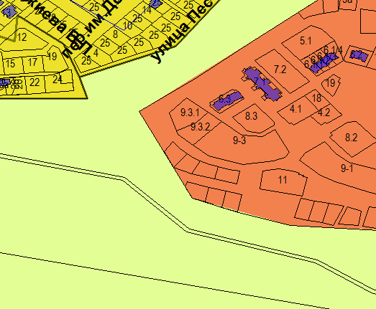 | 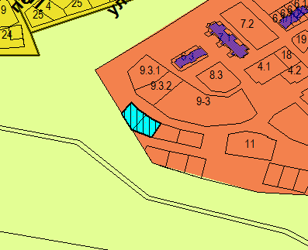

Схема № 9
Выкопировка из карты градостроительного зонирования Правил
землепользования и застройки города Элисты, утвержденных решением
Элистинского городского Собрания от 27.12.2010г. № 1

ПЗЗ: | Предлагаемое изменение в ПЗЗ:
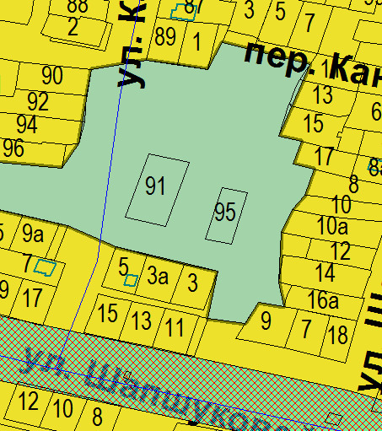 | 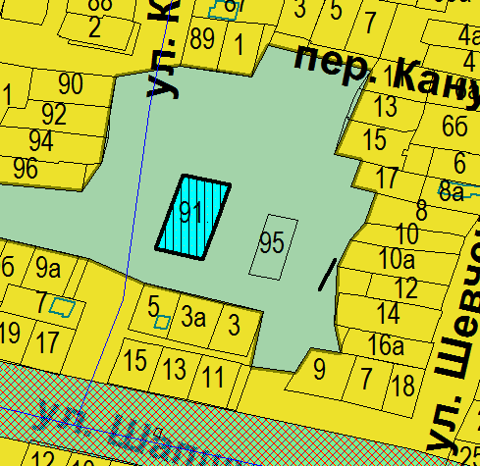

Схема № 10
Выкопировка из карты градостроительного зонирования Правил
землепользования и застройки города Элисты, утвержденных решением
Элистинского городского Собрания от 27.12.2010г. № 1

ПЗЗ: | Предлагаемое изменение в ПЗЗ:
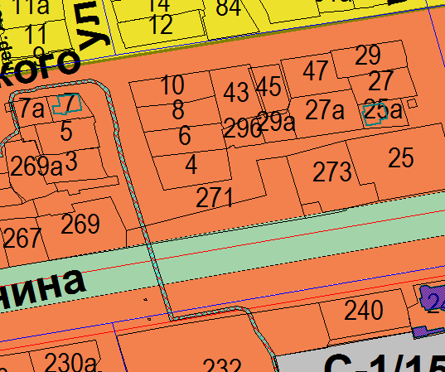 | 